班级：15网络工程2班 学号：2015551621 姓名：王康
DFA(确定的有穷自动机)的化简
1. 实验内容
- 实验目的与要求
通过设计、编写和调试将确定的有穷自动机的状态数变为最少的C程序，使得学生掌握化简为有穷自动机的过程中的相关概念和方法。DFA的表现形式可以为表格或图形。
- 问题描述
每一个正规集都可以由一个状态数最少的DFA所识别，这个DFA是唯一的（不考虑同构的情况）。任意给定的一个DFA，根据以下算法设计一个C程序，将该DFA 化简为与之等价的最简DFA。
- 算法
（1）构造具有两个组的状态集合的初始划分I：接受状态组 F 和非接受状态组 Non-F。
（2）对I采用下面所述的过程来构造新的划分I-new.
For I 中每个组G do
Begin
当且仅当对任意输入符号a,状态s和读入a后转换到I的同一组中； /*最坏情况下，一个状态就可能成为一个组*/
用所有新形成的小组集代替I-new中的G;
end
（3）如果I-new=I，令I-final=I,再执行第（4）步，否则令I=I=new,重复步骤（2）。
（4）在划分I-final的每个状态组中选一个状态作为该组的代表。这些代表构成了化简后的DFA M＇状态。令s是一个代表状态，而且假设：在DFA M中，输入为a时有从s到t转换。令t所在组的代表是r,那么在M’中有一个从s到r的转换，标记为a。令包含s0的状态组的代表是M’的开始状态，并令M’的接受状态是那些属于F的状态所在组的代表。注意,I-final的每个组或者仅含F中的状态，或者不含F中的状态。
（5）如果M’含有死状态（即一个对所有输入符号都有刀自身的转换的非接受状态d）,则从M’中去掉它；删除从开始状态不可到达的状态；取消从任何其他状态到死状态的转换。
四、基本要求
1、输入一个DFA M,输出一个与之等价的最小化的DFA M’，上机编程实现。
2、实验报告格式要求书写要点：
概要设计（总体设计思想）；
详细设计：程序主流程、DFA的存储格式（即数据结构）、关键函数的流程图；
结果分析（输入与输出结果、存在问题及有待改进善的地方、实验心得）

2. 实验设计分析
2.1 实验设计思路
（1）分别输入DFA一一对应的映射关系的状态集及映射关系字符集。包 括起点、条件（空用&表示）以及终点。
（2）输入其终态集与非终态集。
（3）DFA状态中的输入符号即边上的条件。
（4）输出其划分成的最小子集及各边信息图（包括起点、条件、终点）
2.2 实验算法
（1）构造具有两个组的状态集合的初始划分I：接受状态组 F 和非接受状态组 Non-F。
（2）对I采用下面所述的过程来构造新的划分I-new.
For I 中每个组G do
Begin
当且仅当对任意输入符号a,状态s和读入a后转换到I的同一组中； /*最坏情况下，一个状态就可能成为一个组*/
用所有新形成的小组集代替I-new中的G;
end
（3）如果I-new=I，令I-final=I,再执行第（4）步，否则令I=I=new,重复步骤（2）。
（4）在划分I-final的每个状态组中选一个状态作为该组的代表。这些代表构成了化简后的DFA M＇状态。令s是一个代表状态，而且假设：在DFA M中，输入为a时有从s到t转换。令t所在组的代表是r,那么在M’中有一个从s到r的转换，标记为a。令包含s0的状态组的代表是M’的开始状态，并令M’的接受状态是那些属于F的状态所在组的代表。注意,I-final的每个组或者仅含F中的状态，或者不含F中的状态。
（5）如果M’含有死状态（即一个对所有输入符号都有刀自身的转换的非接受状态d）,则从M’中去掉它；删除从开始状态不可到达的状态；取消从任何其他状态到死状态的转换。
2.3 实验流程
流程：
（1）以文件形式读入DFA各弧及各点的信息，以#结束。
（2）以文件形式读入终态信息。
（3）求e-close闭包。将结点移入相应的闭包合集，并重新排序。
（4）输出状态转换矩阵。转换成DFA并重新命名。
（5）执行DFA最简化。
（6）重命名DFA，输出最简化DFA状态转换矩阵。

流程图：
string move( string set, char ch, edge *b )：判断set集合中元素经过条件ch能到达的边集合
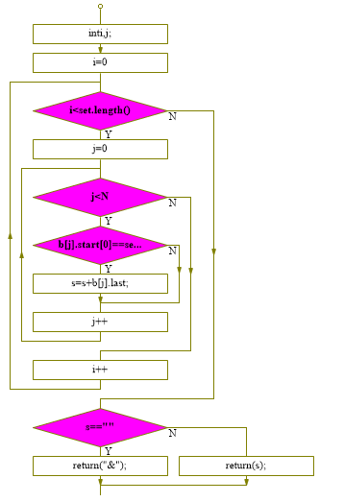
int divide( edge *b, string change )：分割子集法进行DFA的最小化
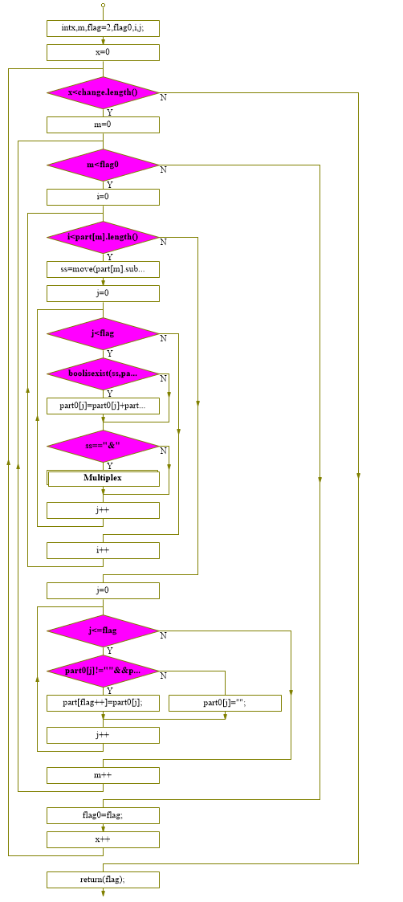

2.4 实验的基本技术设计方案
数据结构：用到结构体
struct edge {
string start;
string change;
string last;
};
编译原理：假设I是NFA M状态集K的一个子集（即I∈K），则定义ε-closure （I）为： 若Q∈I，则Q∈ε-closure（I）； 若Q∈I，则从Q出发经 过 任意条ε弧而能到达的任何状态Q’，则Q’∈ε-closure（I）。 状 态集 ε-closure（I）称为状态I的ε闭包。 假设NFA M＝（K，∑，F， S，Z）， 若I∈K，a∈∑，则定义Ia＝ε-closure（J），其中J是所有从 ε-closure （I）出发，经过一条a弧而到达的状态集
2.5 数据结构
DFA的存储格式
struct edge {
string start; /* 边的初始结点 */
string change; /* 边的条件 */
string last; /* 边的终点 */
};
2.6 实验输入输出
输入下图的DFA M,得到其最简的DFA M’
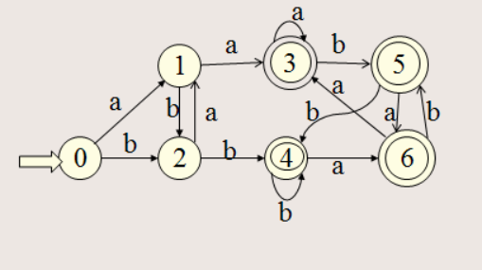

实验以文件形式读取DFAM信息
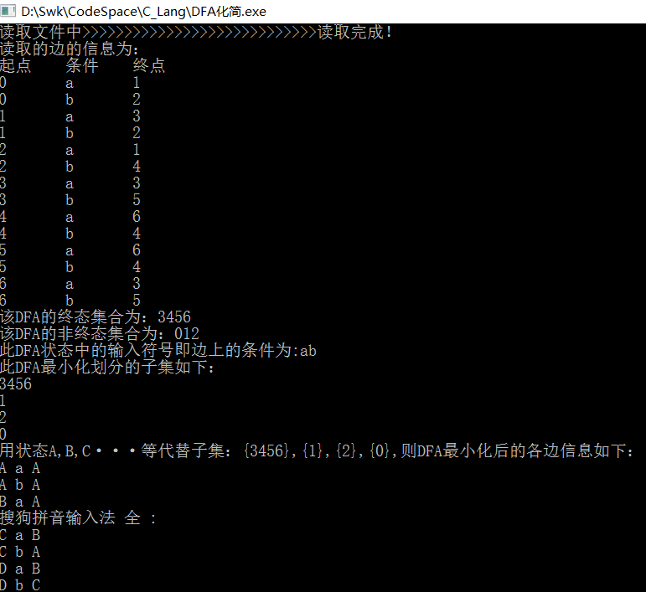
2.7 实验设计语言
C++语言
3. 实验分析说明及主要源代码
1、通过此次实验，首先自己对DFA的化简有了更深的理解，很好的理解了子集法的演算过程。学会用程序来实现DFA的化简。
2、此次实验主要是在要实现对不同元素的划分，结合move函数实现最终子集的确定，最后实现DFA的化简
主要代码：
1、储存弧数据的结构体
struct edge {
string start; /* 边的初始结点 */
string change; /* 边的条件 */
string last; /* 边的终点 */
};
- 以文件形式读取弧信息
ifstream infile;
infile.open("dfa.txt");
while(getline(infile,str)) //按行读取,遇到换行符结束
{
//infile.getline(str);
// cout<<str<<endl;
if(str == "#"){
point = true;
continue;
}
if(point){
temp[f] = str;
f++;
}else{
b[g].start = str.substr(0,1);
b[g].change = str.substr(2,1);
b[g].last = str.substr(4,1);
g++;
}
}
part[1] = temp[0];
part[0] = temp[1];
Change = temp[2];
N = g;
infile.close();

3、move函数的实现
string move( string set, char ch, edge *b )
{
int i, j;
string s = "";
for ( i = 0; i < set.length(); i++ )
{
for ( j = 0; j < N; j++ )
{
if ( b[j].start[0] == set[i] && b[j].change[0] == ch )
s = s + b[j].last;
}
}
if ( s == "" )
return("&");
else return(s);
}

4、子集分割算法的实现
int divide( edge *b, string change )
{
int x, m, flag = 2, flag0, i, j;
string ss, part0[max];
flag0 = flag;
for ( x = 0; x < change.length(); x++ )
{
for ( m = 0; m < flag0; m++ )
{
for ( i = 0; i < part[m].length(); i++ )
{
ss = move( part[m].substr( i, 1 ), change[x], b );
for ( j = 0; j < flag; j++ )
{
if ( boolisexist( ss, part[j] ) ) part0[j] = part0[j] + part[m].substr( i, 1 );
if ( ss == "&" )
{
part0[flag] = part0[flag] + part[m].substr( i, 1 );
break;
}
}
}
for ( j = 0; j <= flag; j++ )
{
if ( part0[j] != "" && part0[j] != part[m] )
{
part[flag++] = part0[j];
part0[j] = "";
part[m] = "";
}else part0[j] = "";
}
}
flag0 = flag;
}
return(flag);
}
- 实验中遇到的问题及解决方案
不足之处：没有直接读入相应文法、而是读入文法的矩阵，这样减少了很多工作量
解决方案：熟悉文法产生式与文法矩阵的转换。
- 实验心得
1、通过此次实验，首先自己对DFA的化简有了更深的理解，更进一步的了解DFA子集法化简。其中有很多不懂的编程知识也得到进一步的熟悉。
2、写代码时要细心，要不然会有很多BUG，很难调。

